2nd Grade Supply List

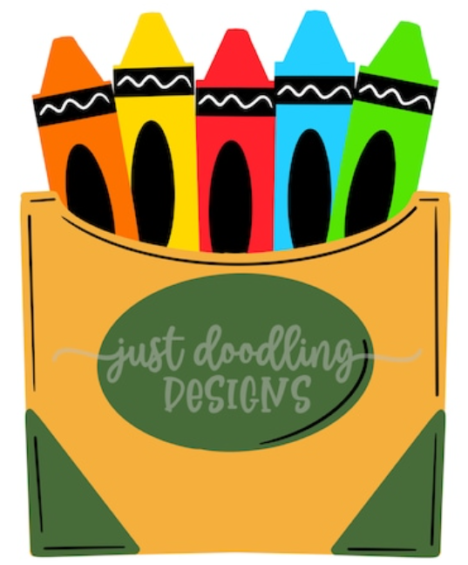
- 1 backpack (large enough for folders)
- 1 reusable water bottle
- 2 boxes of crayons (24-count preferred)
- 24 pencils (#2 preferred)
- 1 pack dry erase markers
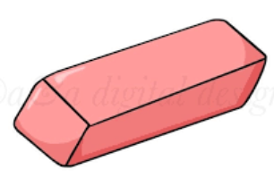
- 4 glue sticks
- 1 pair of child-safe scissors
- 2 pink erasers
- 1 pencil box or pouch

- 2 composition notebooks
- 2 plastic folders with pockets
- 1 pair of headphones (labeled with name)
- 2 boxes of facial tissues
- Girls: 2 bottles of hand sanitizer
- Boys: 2 containers of Clorox wipes

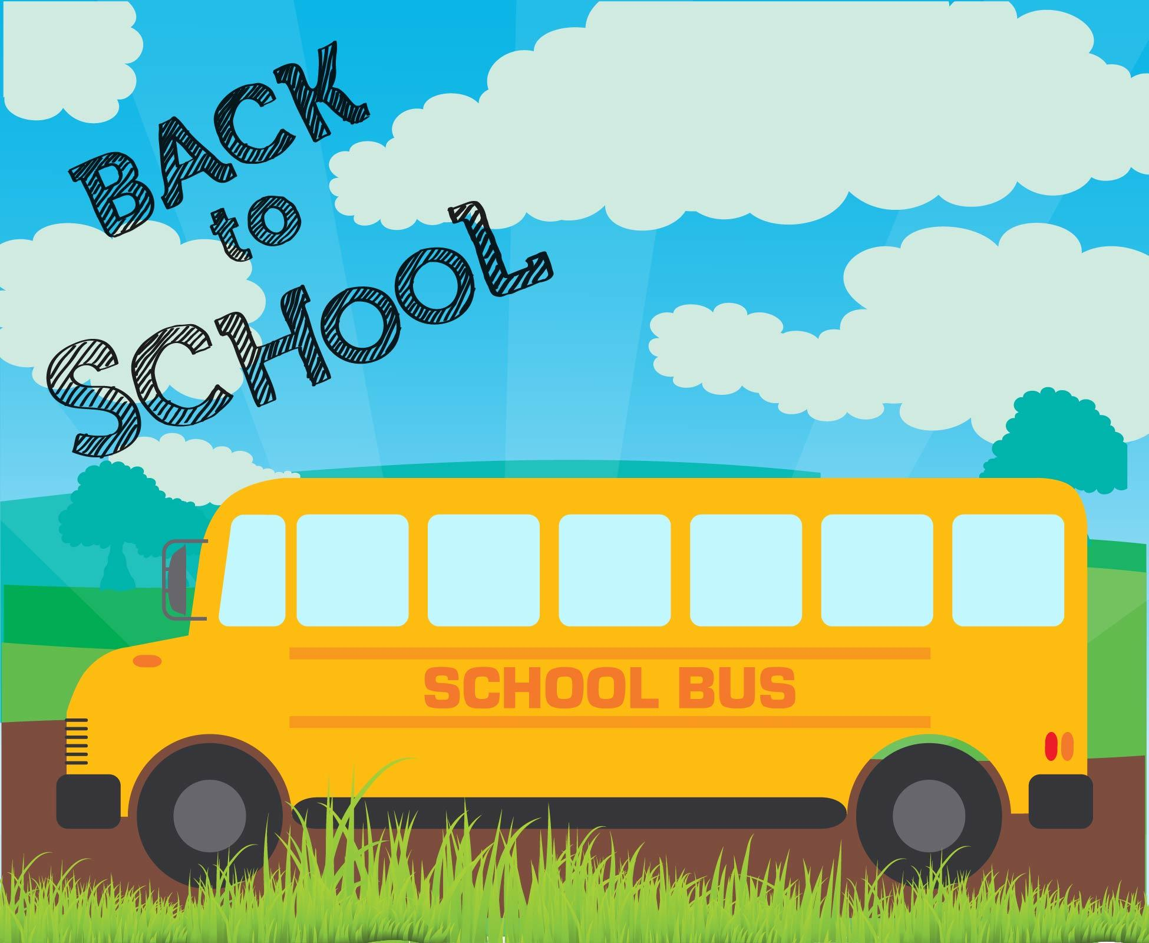

2.º Grado Lista de útiles escolares

- 1 morral (lo suficientemente grande para carpetas)
- 1 termo de agua
- 2 cajas de crayones (de preferencia de 24 unidades)
- 24 lápices (de preferencia del número 2)
- 1 paquete de marcadores de pizarra.
- 4 barras de pega
- 1 par de tijeras escolares (de punta roma / redonda).
- 2 gomas de borrar rosadas
- 1 cartuchera o caja para lápices
- 2 cuadernos
- 2 carpetas de plástico con bolsillos
- 1 par de audífonos de diadema (etiquetados con el nombre del estudiante)
- 2 cajas de pañuelos desechables
- Niñas: 2 botellas de gel antibacterial.
- 2 paquetes de toallitas desechables (Clorox)

